7/11/24

Daniel Bonilla González

UVM

Ejercicio Semana 1

Bootcamp de Desarrollo Web

# Ejercicio 1

Elabore un algoritmo (en pseudo-código) que posibilite la lectura de dos valores diferentes, identifique cuál de los dos valores es el mayor y lo muestre.

Inicio

Escribir "Ingrese el primer valor:"

Leer valor1

Escribir "Ingrese el segundo valor:"

Leer valor2

Si valor1 > valor2 Entonces

Escribir "El mayor valor es:", valor1

Sino

Escribir "El mayor valor es:", valor2

FinSi

Fin

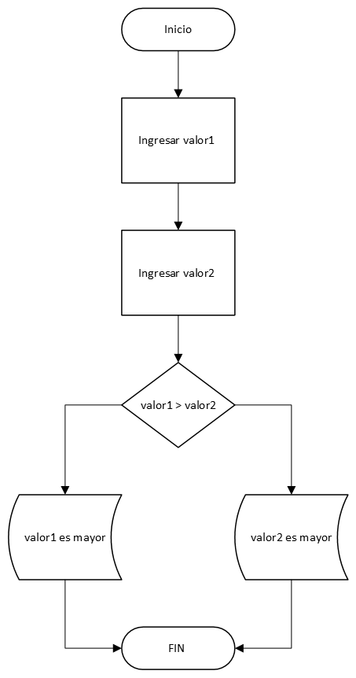Una vez terminado el algoritmo, crea el diagrama de flujo pertinente.

**Inicio**: Comienza el proceso.

**Ingreso de valores**: Se piden valor1 y valor2.

**Condición**: Se verifica si valor1 es mayor que valor2.

* **Si es verdadero**: Muestra que valor1 es el mayor.
* **Si es falso**: Muestra que valor2 es el mayor.

**Fin**: Termina el proceso.

# Ejercicio 2

Desarrolle un algoritmo que calcule la suma de los números enteros del 1 al 10,es decir, la suma de 1 + 2 + 3 + ... + 10.

Inicio

suma ← 0

Para i ← 1 Hasta 10 Hacer

suma ← suma + i

FinPara

Escribir "La suma de los números del 1 al 10 es: suma

Fin

Una vez terminado el algoritmo, crea el diagrama de flujo pertinente.

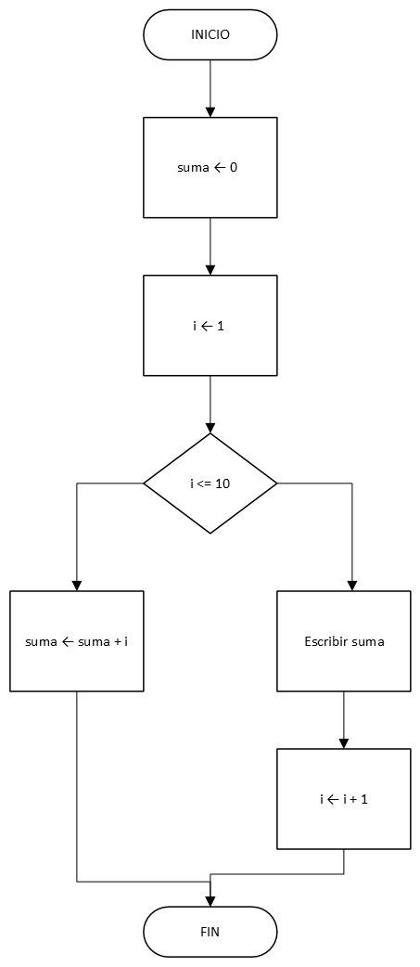

**Inicio**: Comienza el proceso.

**Inicialización de suma**: Se establece suma en 0.

**Inicio del Bucle**: i inicia en 1.

**Condición**: Verifica si i es menor o igual a 10.

* **Si es verdadero**: Suma i a suma y aumenta i en 1, luego repite el proceso.
* **Si es falso**: Muestra el resultado de suma y termina el proceso.

**Fin**: Termina el algoritmo tras mostrar la suma.